
LIETUVOS EDUKOLOGIJOS UNIVERSITETAS
HUMANITARINIO UGDYMO FAKULTETAS

LIETUVIŲ IR LYGINAMOSIOS LITERATŪROS KATEDRA,
LIETUVIŲ KALBOTYROS IR DIDAKTIKOS KATEDRA,
STUDENTŲ LITUANISTŲ MOKSLO DRAUGIJA

kviečia Jus dalyvauti

VII NACIONALINĖJE
MOKSLEIVIŲ IR STUDENTŲ KONFERENCIJOJE,
SKIRTOJE RAŠYTOJOS IEVOS SIMONAITYTĖS METAMS
(2017 m. balandžio 20 d., Vilnius)

Maloniai kviečiame skaityti pranešimus, kuriuose būtų nagrinėjama kalbotyros, literatūrologijos, tautosakos, didaktikos problematika. Laukiame pranešimų įvairiomis Jūsų rašomų darbų (kūrybinių, tiriamųjų, kursinių, bakalauro, magistro) temomis.
Numatoma pranešimų trukmė – 15 min.

Registracijos anketą prašytume užpildyti registracijos puslapyje
http://leu.lt/lt/leu_nk2017/nk2017_smism/nk2017smism_registracija.html
arba užpildytą dalyvio anketą atsiųsti el. paštu ona.petreniene@leu.lt
iki 2017 m. balandžio 14 d.

Konferencija vyks
Lietuvos edukologijos universiteto II rūmuose, Humanitarinio ugdymo fakultete (T. Ševčenkos g. 31, Vilnius), A2 auditorijoje.

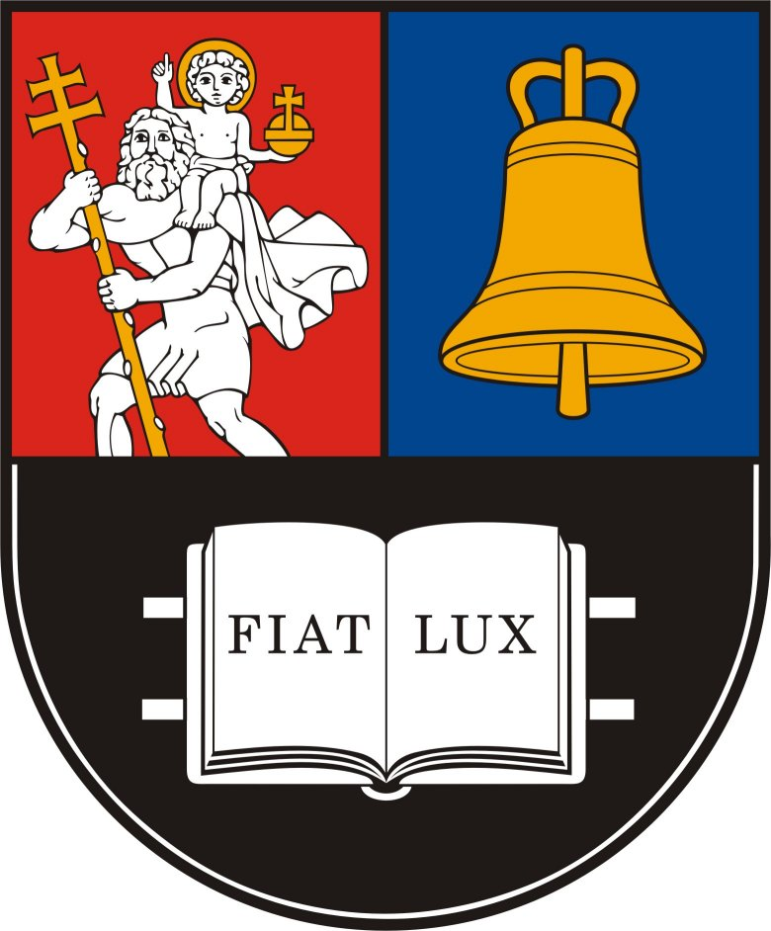
LIETUVOS EDUKOLOGIJOS UNIVERSITETAS
HUMANITARINIO UGDYMO FAKULTETAS

VII NACIONALINĖS MOKSLEIVIŲ IR STUDENTŲ KONFERENCIJOS
(2017 m. balandžio 20 d., Vilnius)

DALYVIO ANKETA

Vardas, pavardė
Mokykla ir klasė (specialybė ir kursas)
Telefonas, el. paštas
Pranešimo pavadinimas
Darbo vadovas
Pranešimo anotacija (lietuvių kalba, iki 1 000 ženklų)
Įranga, reikalinga pranešimui pristatyti:

Dalyvio anketos laukiame iki 2017 m. balandžio 14 d.
Siųsti el. paštu ona.petreniene@leu.lt
Labai Jūsų laukiame!

